Subsidios de combustibles en Ecuador: Análisis bibliográfico de su costo y sostenibilidad

Fuel subsidies in Ecuador: Bibliographic analysis of their cost and sustainability

Sandra Emperatriz Peña Murillo*
Joaquín Alejandro Ochoa Celi*
Francisco Javier Torres Córdova*
Eddie Manuel Zambrano Nevárez*

Abstract
In Ecuador, fuel subsidies are essential to achieve economic and social objectives, representing 27% of the total cost of imports due to the need to mix domestic low-octane fuels with imported ones. This article evaluates the costs of subsidies for LPG, gasoline and diesel, analyzing their social and economic impact based on 50 selected studies. Subsidies benefit sectors such as trade, but generate a significant deficit: between 2019 and 2021, import costs were 9,563 million USD, while revenues reached only 6,968 million USD, resulting in a state subsidy of 2,594.2 million USD.
Keywords: Subsidy; Fuel; Economic; Costs; Government.

Resumen
En Ecuador, los subsidios a combustibles son esenciales para alcanzar objetivos económicos y sociales, representando el 27% del costo total de importaciones debido a la necesidad de mezclar combustibles nacionales de bajo octanaje con importados. Este artículo evalúa los costos de subsidios al GLP, gasolina y diésel, analizando su impacto social y económico a partir de 50 estudios seleccionados. Los subsidios benefician sectores como el comercio, pero generan un déficit significativo: entre 2019 y 2021, los costos de importación fueron de 9.563 millones USD, mientras que los ingresos alcanzaron solo 6.968 millones USD, resultando en un subsidio estatal de 2.594,2 millones USD.
Palabras Clave: Emprendimiento, Licenciados en Docencia, Ecuador, Centros de Tutoría, Tecnología Educativa.

INTRODUCTION
En Ecuador, la implementación de subsidios ha sido una estrategia gubernamental arraigada con el propósito de mitigar la desigualdad social y promover el bienestar de la población, siguiendo una tendencia presente en varios países latinoamericanos. Estos subsidios, que abarcan áreas fundamentales como combustibles, alimentos y electricidad, han logrado mantener precios bajos y accesibles, beneficiando especialmente a aquellos con ingresos más bajos. No obstante, esta política no está exenta de controversias y desafíos significativos (Ramírez y Campuzano, 2020).

El debate se centra en la sostenibilidad a largo plazo y los posibles efectos distorsionadores en los incentivos económicos. Aunque los subsidios han demostrado generar beneficios sociales tangibles, críticos sostienen que podrían generar ineficiencias y desincentivar inversiones en sectores clave. Además, la dependencia continua de subsidios podría restringir la capacidad del gobierno para invertir en áreas fundamentales como educación y salud, esenciales para el desarrollo sostenible.

El dilema se agrava por la complejidad de revertir o reducir estos subsidios, ya que la población se ha acostumbrado a precios subsidiados. A pesar de los esfuerzos gubernamentales por racionalizar y optimizar los subsidios, estas medidas han enfrentado resistencia, manifestándose en paros nacionales y generando tensiones en la búsqueda de un equilibrio delicado entre el bienestar social y la eficiencia económica. Este escenario plantea desafíos significativos para el gobierno ecuatoriano en la gestión de políticas públicas orientadas a la equidad sin comprometer la estabilidad económica a largo plazo (El Universo, 2023).

MATERIALS AND METHODS
Durante los últimos años, Ecuador ha pasado por varios cambios siendo de forma política y social, las cuales han aportado a seguir un modelo de crecimiento el cual está enfocado en el comercio exterior, en las exportaciones y la atracción de inversionistas. El Ecuador a lo largo de su historia ha implementado subsidios como una ayuda económica al sector público, este tiene como objetivo satisfacer ciertas demandas colectivas, aplicándolo como un instrumento de política. Existen dos tipos de subsidios el directo y el indirecto, el indirecto como el subsidio a los combustibles son entregados a los productores, en este caso a quienes brinda un servicio para que a su vez el costo en el mercado sea menor. (Criollo Loja & Jachero Jachero, 2021)

A nivel nacional los subsidios que tienen mayor relevancia son: El subsidio energético, el bono de desarrollo humano, el subsidio a los combustibles (GLP, Diesel, Gasolina), entre otros, el objetivo de estos es disminuir la carga de los ciudadanos generando así un peso más al Estado ecuatoriano, estos surgieron en la época de los 70 enfocados a la salud y alimentación, y hasta la actualidad los subsidios no han dejado de ser algo momentáneo y han pasado a ser permanentes. (Chicaiza, 2019)

Después de definir el tema de investigación, se examinaron diversas fuentes, que abarcaron normativas, informes técnicos, patentes, revistas especializadas, actas de conferencias, simposios y tesis doctorales. Se localizaron 300 documentos, los cuales se organizaron y evaluaron aplicando criterios selectivos para identificar los más relevantes. La clasificación de la información incluyó la identificación de autores destacados, publicaciones oficiales, referencias a documentos oficiales y tablas de datos. Además, se llevó a cabo un análisis detallado de los principales artículos, destacando las ideas esenciales y los aspectos más relevantes del tema a través de la revisión de resúmenes y conclusiones. Este proceso contribuyó a una mejor determinación de la información a utilizar, culminando en la selección final de 50 artículos provenientes de diversas fuentes como páginas web, publicaciones, revistas y libros, cuyos contenidos son citados a lo largo del documento.
La estrategia empleada para analizar la literatura y los datos que posibilitaron el estudio del subsidio de los combustibles en Ecuador se dividió en los siguientes pasos: a) exposición de la política de subsidios en Ecuador; b) evaluación de los subsidios aplicados a los combustibles en el país; c) examen económico de la eventual eliminación de los subsidios a los combustibles; d) revisión de los resultados obtenidos y formulación de las conclusiones correspondientes.

DESARROLLO
Un subsidio de acuerdo con (David Ramírez-Asanza & Campuzano-Vásquez, 2023) es un déficit que se da entre el valor cobrado y una tarifa de referencia. Su ejecución demanda reducir los precios de los bienes y servicios estimados como “prioritarios” por el estado. En ciertos casos, estos acuerdos actúan como incentivos a los productores, produciendo que sus regalías sean superiores a las que obtendrían en circunstancias naturales, es decir, en caso de no existir un subsidio. Estos subsidios también pueden actuar como un mecanismo de asistencia en el que las personas puedan acceder a distintos bienes o servicios con un costo menor a su valor real.

La contemplación de los subsidios cambia dependiendo del país o nación en que se los analice, por este motivo, para conciliar dichas definiciones en el documento de trabajo de la Organización Internacional del Trabajo del año 2006 (Miehlbradt et al., 2006) se prefiere reconocer las características que tienen en común, enfocándose en tres categorías: 1) Los programas de gobierno en los que traspasa fondos a los productores, consumidores o a su vez instruye al sector privado para que ellos se encarguen de transferir los fondos. 2) El suministro de bienes y servicios gratuitos o con precios por debajo de los precios del mercado. 3) Las políticas reguladoras que se comportan como subsidios indirectos. (Miehlbradt et al., 2006)

Para el estado ecuatoriano los subsidios forman parte esencial de las prioridades gubernamentales como forma de ayuda o apoyo financiero, para fomentar determinadas políticas tanto económicas como sociales. El estado ecuatoriano reconoce dos tipos de subsidios los cuales están clasificados como subsidios directos y cruzados. Los subsidios directos se pueden definir como los que el gobierno paga directamente una fracción de un servicio a varios consumidores, mientras que, los subsidios cruzados implican recaudar tarifas por debajo del precio a un grupo de usuarios habitualmente domésticos y tarifas por encima de los costos a otros, concretamente a usuarios industriales y al comercio. (Ministerio de Economía y Finanzas, 2022)

A partir del año 1979 en Ecuador se subsidian ciertos productos derivados del petróleo como lo son el diésel, la gasolina y el gas licuado de petróleo GLP. (Muñoz Fernando, 2018)
En el boletín 272 del 15 de octubre del año 2022 se manifestó que el gobierno nacional de Ecuador junto con organizaciones indígenas pactó que no se modificarán los subsidios generales de los combustibles incluyendo al gas de uso doméstico, no obstante, se establecieron exclusiones para aquellos ciudadanos que tienen la posibilidad de pagar un precio mayor (Ministerio de Gobierno, 2022).

Las variables que son consideradas para este criterio de exclusión son:
-El cilindraje del automotor: Autos con volúmenes superiores a 2201 centímetros cúbicos, camionetas superiores a 3001 centímetros cúbicos, Jeep mayor a 2401 centímetros cúbicos y motocicletas superiores a 301 centímetros cúbicos.
-Personas naturales o jurídicas que consten como propietarias de 3 o más vehículos, cabe mencionar que en este punto se excluyen motocicletas, tráiler, camiones, tanqueros, ómnibus, volquetas y vehículos especiales.
-Tipo de propietarios, como Organizaciones no gubernamentales, organismos internacionales, misiones internacionales y cuerpo diplomático.
-Vehículos no matriculados superior a un año.
-Vehículos cuyos propietarios presente un ingreso igual o superior a USD 41.603,01 al año. (Ministerio de Gobierno, 2022)

Los subsidios a los combustibles deben cumplir con tres características, ser transitorios, estar focalizados y ser económicamente viable. Como manifiesta (Muñoz Fernando, 2018) en Ecuador los subsidios a los derivados muy pocas veces se han cumplido con estas tres características, debido a que por más de 4 décadas los subsidios han estado beneficiando a la población en general, en lugar de estar focalizados para aquellos sectores de la población que lo ameritan. En conjunto el déficit fiscal de la producción interna y la creciente demanda de combustibles. Esto deja como consecuencias considerables desequilibrios fiscales.

En la proforma presupuestaria para el 2023 se definió un total de USD 7.463,11 millones destinados para subsidios, estos son los valores que deja de percibir el Estado, este calor USD 2.667,21 millones son destinados para subsidios de combustibles, el total del valor de los subsidios representa el 6,10% en relación con el PIB proyectado para este año 2023. (Ministerio de Economía y Finanzas, 2022)

Subsidio a la gasolina durante el periodo 2019-2021
Las exportaciones de gasolina de Ecuador varían según la demanda nacional y los acuerdos comerciales internacionales. En general, Ecuador ha sido tradicionalmente un importador neto de gasolina porque sus refinerías tienen una capacidad limitada para satisfacer plenamente la demanda interna es decir por el mayor nivel de subsidios a los derivados de los combustibles como porcentaje del PIB. (Gad, 2023).

EP Petroecuador define a la gasolina como un combustible que utilizan vehículos y aviones con motores a combustión interna, cuya principal característica es el número de octanos, el mismo que determina su calidad. El octanaje de la gasolina extra se encuentra entre los 85 y 87 octanos. Según el BCE, EP Petroecuador produjo 10,6 millones de barriles de gasolina extra en 2020 (18,6% menos que en 2019), además, registró una tasa promedio de variación interanual de -1,4% en el periodo 2007-2020 (González, 2022).

La disminución en la producción de gasolina extra en Ecuador también está relacionada con los retos operativos de las refinerías locales, muchas de las cuales requieren modernización para mejorar su eficiencia y capacidad. Adicionalmente, los precios regulados por el Estado afectan la rentabilidad de la producción y venta interna de combustibles, incentivando a veces la importación para cubrir el déficit. A pesar de estas limitaciones, las exportaciones de gasolina representan una oportunidad estratégica en los mercados internacionales, especialmente cuando los precios globales del petróleo son altos. No obstante, los costos asociados a los subsidios internos limitan los recursos que podrían invertirse en la mejora de la infraestructura energética, impactando el desarrollo sostenible del sector. Este panorama refleja la necesidad de políticas energéticas integrales que equilibren las prioridades sociales y económicas del país (Espinoza & Viteri, 2019).

Subsidio de Diesel durante el periodo 2019-2021
El diésel es un producto derivado del petróleo, se puede definir como una mezcla compleja consecuencia de la destilación fraccionada del crudo. Esta mezcla contiene hidrocarburos alifáticos, aromáticos en los que están incluidos el benceno e hidrocarburos aromáticos policíclicos e hidrocarburos olefínicos. (Gad, 2023)

Habitualmente se procesan dos tipos de diésel, de clase A y clase B. Cabe recalcar que en Ecuador adoptan otros nombres, los cuales se abordarán más adelante. El diésel de clase A es más empleado en automotores ya que es más refinado e incluye aditivos para evitar la solidificación de las parafinas a temperaturas bajas. El diésel de clase B es más utilizado en maquinarias agrícolas y pesqueras. Existen una tercera clase de diésel que el de tipo C, este diésel es utilizado en el área industrial, para alimentar a calderas o equipos que generen calor, esto es debido a que tiene un alto contenido en parafinas. (González Edgar, 2022; Peña et al, 2020)

Subsidio del GLP durante el periodo 2019-2021
El gas licuado de petróleo se puede describir como un combustible que es utilizado para usos domésticos, industriales y comerciales. Este combustible es ampliamente empleado gracias a su alto poder calorífico en comparación con otra fuente de energía. (Venegas Vásconez et al., 2018)

El GLP, es una mezcla de gases licuados disueltos en el petróleo, estos gases son extraídos las plantas en donde explotan y procesan gas natural, otra forma de producir GLP es mediante las refinerías de petróleo. El GLP está compuesto principalmente de entre un 20% a 60% de propano C3H8, y de un 40% a 80% de butano C4H10 e iso-butano, en esta composición también se encuentran ciertas cantidades de etano, propileno, butileno, pentano, entre otro, la composición del GLP va a depender de la posición geográfica en la que esté situado. El gas licuado de petróleo es almacenado transportado en estado líquido con una densidad de energía elevada, no obstante, es utilizado de forma gasificada. Cabe recalcar que el GLP se mantiene en estado líquido cuando se encuentra en presiones bajas (entre 4 y 12 bares). La licuefacción del GLP depende enteramente de su composición y la temperatura. La composición del GLP. (Cornejo José, 2020).

El GLP en la naturaleza es encontrado en estado gaseoso, es debido a esto que para que su almacenamiento sea factible se baja su temperatura y se somete a presiones más altas para pasarlo a un estado líquido. Se considera un poco más limpio en términos de emisiones de gases contaminantes y satisface ciertas necesidades energéticas. Se considera un combustible muy explosivo e inflamable, debido a esto, se debe de tener mucha precaución con su almacenamiento, transporte, y uso. (Venegas Vásconez et al., 2018). El GLP es un gas inodoro, incoloro y es más pesado que el aire, pero más liviano que el agua. También contiene propiedades disolventes por ello es empleado para disolver caucho natural, grasas, aceites y pinturas de manera parcial. (Cedeño Zuleica & Villacrés Mélida, 2013).

RESULTS
Subsidio a la gasolina durante el periodo 2019-2021
La Figura 1 denota los precios tanto de importación como de venta de la gasolina, teniendo un costo mayor de importación que de venta, dejando un hueco financiero al estado debido a que este debe solventar esos costos extras, no obstante durante en cierto periodo del año 2020 bajo el subsidio a causa del covid-19 pero el estado no pudo sostenerlo debido a la demanda lo que llevo a un repunte de costo y venta en donde volvió aumentar para el año 2021 costando para el estado 20,71$ por cada barril de petróleo.

Figura 1
Subsidio a la gasolina dúrate el 2019 hasta el 2021
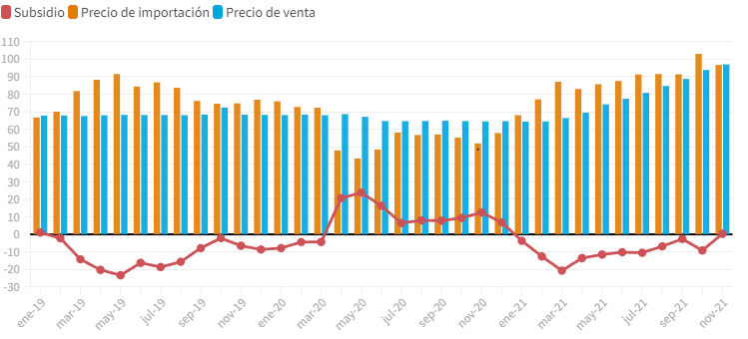
(Cornejo José, 2020).

Además, el impacto del hueco financiero generado por los subsidios no solo afecta al presupuesto estatal, sino que también repercute en las reservas internacionales y en la capacidad del gobierno para financiar otros sectores clave como la salud, la educación y la infraestructura. Durante la pandemia de COVID-19, el gobierno intentó implementar reformas que ajustaran los precios de los combustibles, buscando reducir el gasto público y mitigar el déficit fiscal. Sin embargo, estas medidas enfrentaron resistencia social, lo que limitó su alcance y generó un clima de inestabilidad. A pesar de estos desafíos, la dependencia de combustibles importados y las fluctuaciones en los precios internacionales continúan siendo factores determinantes en el costo final que debe asumir el estado, destacando la necesidad de diversificar la matriz energética y fomentar el uso de energías renovables como una solución a largo plazo (Mazacón, 2020).

Subsidio de Diesel durante el periodo 2019-2021
La Figura 2 que trata del subsidio al Diesel por barril, en donde es claro la deficiencia que tiene el estado al mantener este combustible siendo casi el doble su costo de importación que de venta a nivel local, durante el mes de abril del 2019 se ubicó el precio más bajo por barril, entrando en un déficit de 40,41 $ por cada barril comprado, no obstante también se pudo constatar el momento en el que el estado redujo los subsidios a causa de la crisis sanitaria que azotaba el país siendo el costo de importación igual al costo de venta durante marzo del 2020, aunque ese periodo no duraría mucho debido a que 3 meses después el Estado nuevamente se encargó de cargar con los valores extras de importancia del combustible siendo su mayor repunte después del covid.19 de 33,25$ por cada barril.

Figura 2
Subsidio a la Diesel dúrate el 2019 hasta el 2021
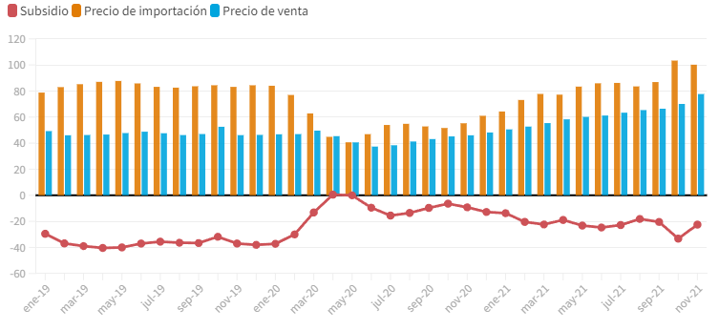
(Ramírez-Asanza & Campuzano-Vásquez, 2023)

Subsidio del GLP durante el periodo 2019-2021
La Figura 3 trata acerca subsidio por barril de GLP, en donde se denota que el precio de importación es más que el doble que el precio de venta, siendo en enero del 2019 su costo de 36,76$ y su venta de 14,78, dejando un déficit de -21,97$ por cada barril en donde el estado ecuatoriano es quien carga con esos valores agregador. Si bien el costo ha sido similar donde este periodo, se notó un incremento del 48.9% con respecto al valor proporcionado en septiembre del 2021. El subsidio al GLP es uno de los más controversiales ya que este principalmente está enfocado a ayudar a las familias ecuatorianas, por ende, es el más difícil a eliminar.

Figura 3
Subsidio a la GLP dúrate el 2019 hasta el 2021
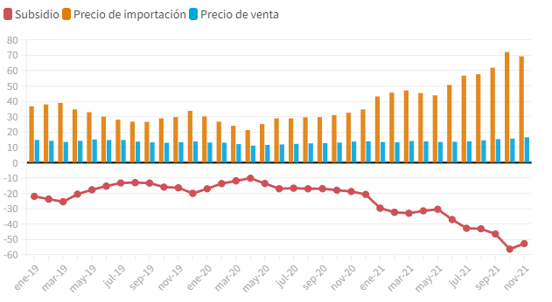
(Ramírez-Asanza & Campuzano-Vásquez, 2023)

Subsidios proyectados para Dic-2023

En La Tabla 1 podemos ver la sectorización de cada combustible subsidiado en donde el sector aéreo posee el mayor valor siendo 4.79 dólares por cada galón de combustible, no obstante este no es un combustible de uso común por ende no genera un gasto significativo al estado Ecuatoriano como lo es el Diesel que en el sector industrial tiene un subsidio de 2.14 de dólares por cada galón, por otro lado el subsidio que de GLP domestico es el que tiene el valor más pequeño siendo 0.459 dólares por cada galón de GLP.

Tabla 1
Subsidios proyectados
PRODUCTO | SECTOR | SUBSIDIO  (USD/GL)
Asfalto  Avgas Nacional  Azufre  Diesel  Diesel 2  Diesel 2  Diesel 2  Diesel Premium  Diesel Premium  Diesel Premium  Diesel Premium  Fuel Oíl 4  Gas Natural Comercial  Gas Natural  Doméstico Gasolina Extra  Gasolina Extra  Extra Con Etanol  Extra Con Etanol  GLP Agrícola  GLP Doméstico  GLP Taxis | Obra Publica  Aero Combustibles  Industrial  Automotriz  Eléctrico 2.048275  Pesquero Atunero  Otras Pesquerías  Automotriz  Eléctrico  Pesquero Atunero  Otras Pesquerías  Eléctrico  Comercial  Doméstico  Automotriz  Pesquero Nacional  Automotriz  Pesquero Nacional  Nacional | 0.037215  4.790738  0.258878  2 1.418412  2.048275  1.284484  1.284484  1.686002  2.315865  1.552074  1.552074  0.574809  0.048662  1.334376  0.765901  0.631973  0.903155  0.769227  0.541987  0.614949  0.541987  0.459332  1.422740
Elaborado por los autores

Subsidio de Diesel, GLP y Gasolinas en la actualidad
Para el año 2023 el Estado ecuatoriano ha designado un presupuesto de 2.667 millones de dólares para subsidiar los combustibles en donde en comparación con el año anterior aumento donde el gobierno presupuesto un valor de 1.328 millones los cuales al final termino siendo mayor. En la siguiente ilustración podemos constatar el porcentaje de distribución que recibirá los diferentes tipos de combustible, en donde el Diesel tendrá el 53.59% del presupuesto, el Gas Licuado de Petróleo (GLP) tendrá el 26.88% del presupuesto, mientras que la Gasolina tiene el 1.11% del presupuesto y los otros tendrán solo el 1.32% del presupuesto total (Figura 4).

Este incremento en el presupuesto destinado a subsidios refleja la presión del gobierno para mantener los precios accesibles en un contexto de alta inflación global y volatilidad en los precios internacionales del petróleo. Sin embargo, esta asignación también evidencia un patrón recurrente en el que los costos reales de los subsidios superan lo presupuestado, generando ajustes fiscales que impactan negativamente en otras áreas prioritarias. A pesar de que el diésel y el GLP concentran la mayor parte del presupuesto debido a su uso masivo en el transporte y en los hogares, respectivamente, el bajo porcentaje destinado a la gasolina pone en evidencia una estrategia para reducir su impacto en las finanzas estatales. No obstante, este enfoque no ha logrado frenar el contrabando de combustibles hacia países vecinos, lo que representa una fuga económica significativa. Este panorama resalta la necesidad de una reestructuración en la política de subsidios que permita equilibrar el gasto público con un enfoque sostenible y equitativo (Ramírez-Asanza & Campuzano-Vásquez, 2023)

Figura 4
Subsidio al Diesel,GLP y Gasolina dúrate el 2019 en la actualidad
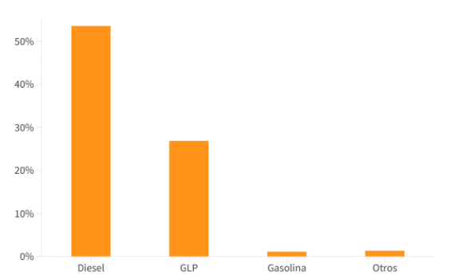
(Guzmán, 2018)

Costo de subsidios en el Ecuador
En la Figura 5 se puede divisar la variación precio que existen entre las diferentes gasolinas a nivel nacional en donde hasta el 12 de julio del 2023 la gasolina Super se encontró con un valor de 4.27 USD, la Premium de 95 octanos se encuentra en 3.77 USD, la Eco Plus 2.77 USD, la Extra y Ecopais 2.4 USD, y Diesel con 1.75 USD, es notorio el aumento que ha tenido en cuestión de precio la super con respecto al Diesel, siendo este el más utilizado, no obstante, la variación de precios será constante.

Figura 5
Costo de subsidio en el Ecuador durante el periodo 2023
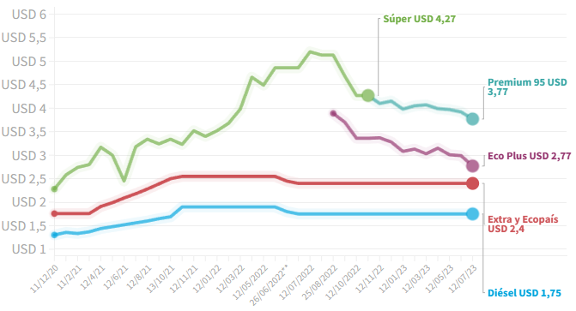
(Huilca y Acosta, 2019)

CONCLUSIONS
El análisis técnico de los gráficos 1, 2 y 3 revela desafíos económicos y deficiencias en la gestión de subsidios a los combustibles en Ecuador. En el caso de la gasolina, la disparidad persistente entre los costos de importación y venta ha generado un déficit financiero, agravado por el repunte de precios después del subsidio temporal durante la crisis del covid-19 en 2020. La necesidad de estrategias sostenibles y medidas para garantizar la estabilidad financiera del estado en el sector de la gasolina es evidente.

En cuanto al Diesel, el análisis destaca una ineficiencia marcada, con fluctuaciones significativas en los costos y déficits notables, particularmente durante y después de la crisis sanitaria. Esto subraya la urgencia de una revisión y ajuste en la política de subsidios para mejorar la eficiencia financiera y garantizar la sostenibilidad en la gestión de recursos asociados con este combustible.
El subsidio al GLP, a pesar de su enfoque en beneficiar a las familias ecuatorianas, presenta desafíos considerables, evidenciados por la persistente disparidad entre los costos de importación y venta. Aunque se ha mantenido cierta estabilidad, el aumento del 48.9% en comparación con septiembre de 2021 subraya la complejidad de encontrar soluciones equilibradas que beneficien a la población mientras se manejan eficientemente los costos asociados.

En general, estos análisis resaltan la importancia crítica de implementar políticas públicas más eficientes y sostenibles, ajustadas a las dinámicas económicas y sociales, para abordar los desafíos inherentes a los subsidios a los combustibles en Ecuador.

REFERENCES
Banco Mundial. (16 de abril de 2019). Obtenido de Ecuador: Retos y Desafíos de la Políticas de Subsidios a los Combustibles: https://www.bancomundial.org/es/news/feature/2019/04/16/ecuador-retos-y-desafios-de-la-politica-de-subsidios-a-los-combustibles
Business Monitor International. (2018). Ecuador Oil and Gas Report.
Botello, A., Rendón, J., Gold-Bouchot, G., & Agraz, C. (2005). Golfo de México, contaminación e impacto ambiental: diagnóstico y tendencias (Segunda). Instituto Nacional de ecología.
Castillo, J., Guzmán-Beckmann, L., Escola, B., & Reyes, E. (2023). Influence of Storage Conditions on Reid Vapor Pressure, Gum Formation and Octane Number Research of Gasoline. Revista Politecnica, 52(1), 63–72. https://doi.org/10.33333/rp.vol52n1.07
Cedeño Zuleica, & Villacrés Mélida. (2013). Estimación del perjuicio al estado causado por el subsidio otorgado al consumo del gas licuado de petróleo o GLP en el Ecuador y la incidencia de su comercio irregular hacia Colombia y Perú. Escuela Politécnica Nacional.
Cóndor Alexander, & Narváez Edgar. (2011). Estudio de la influencia de tres tipos de aditivos utilizados en el diésel 2 y diésel premium en un vehículo Hyundai H100 modelo 2004. Universidad Politécnica Salesiana.
Cornejo José. (2020). Análisis de la mezcla de combustible Diesel – GLP para determinar su efecto en la potencia de un motor Hyundai D4FB. Universidad César Vallejo.
David Ramírez-Asanza, A., & Campuzano-Vásquez, J. A. (2023). Subsidio a los combustibles e incidencia sobre el IPC: Caso Ecuador, período 2000-2020. El Portal de La Ciencia , 4(2953–6502). https://doi.org/10.51247/pdlc.v4i3.392
De Economía, M., & Finanzas, Y. (n.d.). SUBSIDIOS PROFORMA PRESUPUESTARIA 2023. Retrieved November 16, 2023.
Decreto Ejecutivo N1054, Pub. L. No. 1054 (2020).
eluniversocom. (24 de Enero de 2023). El Universo. Recuperado el 11 de Noviembre de 2023, de El Universo: https://www.eluniverso.com/noticias/economia/cuanto-combustible-consumieron-los-ecuatorianos-en-2022-en-el-sector-automotriz-nota/
eluniversocom. (26 de Abril de 2023). El Universo. Recuperado el 4 de Noviembre de 2023, de El Universo: https://www.eluniverso.com/noticias/economia/consumo-de-gasolina-super-cae-un-44-en-el-primer-trimestre-del-2023-y-no-se-avizora-recuperacion-nota/
Espinoza, D., & Viteri, C. (2019). Análisis económico de la eliminación del subsidio de la gasolina súper en el Ecuador. Revista Espacios, 40(24).
Flores, F. L. (18 de Julio de 2023). Vistazo. Recuperado el 5 de Noviembre de 2023 , de Vistazo: https://www.vistazo.com/enfoque/la-produccion-de-glp-en-ecuador-solo-cubre-el-11-del-consumo-total-LH5595490
Gad, S. C. (2023). Diesel fuel. In Encyclopedia of Toxicology (Fourth, Vol. 3, pp. 697–702). Elsevier. https://doi.org/10.1016/B978-0-12-824315-2.00515-7
González Edgar. (2022). Detección de plomo en gasolina ecopaís, extra, súper y diésel expendida en Ecuador. Universidad de Guayaquil.
Guzmán Alex, Cueva Eduardo, Peralvo Alexander, Revelo Milton, & Armas Alexis. (2018). Estudio del rendimiento dinámico de un motor Otto utilizando mezclas de dos tipos de gasolinas “Extra y Súper” (Study of the dynamic performance of an Otto engine using mixtures two types of “Extra and Super” gasolines). Enfoque UTE, 4, 208–220. http://ingenieria.ute.edu.ec/enfoqueute/
Huilca Álvarez, A., & Haro Acosta., S. (2019). Análisis de la eficiencia de un motor diésel, mediante el estudio estadístico de fallos de filtros de combustible. Ciencia Digital, 3(3), 431–445. https://doi.org/10.33262/cienciadigital.v3i3.660
International Monetary Fund. (02 de Mayo de 2019). Obtenido de Ecuador's Fuel Subsidies: Options for Reform and Modernization.: https://www.imf.org/en/Publications/CR/Issues/2019/05/02/Ecuadors-Fuel-Subsidies-Options-for-Reform-and-Modernization-46857
Jara, H. X., Lee, P. C., Montesdeoca, L., & Varela, M. (2018). WIDER Working Paper 2018/144: Fuel subsidies and income redistribution in Ecuador. https://doi.org/10.35188/UNU-WIDER/2018/586-2
Lahora. (25 de Julio de 2023). La Hora. Recuperado el 5 de Noviembre de 2023 , de La Hora: https://www.lahora.com.ec/pais/consumo-aumento-diesel-subsidiado-electrico-industrial/#:~:text=Entre%20enero%20y%20mayo%20de,cinco%20meses%20de%20este%20a%C3%B1o.
Ley de Hidrocarburos, Pub. L. No. 2967 (2013).
Marzo Mariano. (2011). Los combustibles fósiles en el horizonte 2035.
Mazacón, N. (2020). MANIFESTACIONES Y PANDEMIA COVID 19 SOBRE EL IMPACTO ECONÓMICO EN LA EMPRESA PÚBLICA MUNICIPAL TERMINAL TERRESTRE TRÀNSITO Y SEGURIDAD VÍAL DEL CANTÓN BABAHOYO EN EL PERIODO 2019-2020. Universidad Técnica de Babahoyo.
Miehlbradt, A. O., McVay, Mary., Tanburn, Jim., & International Training Centre of the ILO. (2006). Aplicación del desarrollo sostenible en el sector privado : el esfuerzo por conseguir resultados tangibles para los pobres (ISBN 92-9049-424-7). OIT.
Ministerio de Economía y Finanzas. (2022). SUBSIDIOS PROFORMA PRESUPUESTARIA 2023. https://es.wikipedia.org/wiki/Subsidio
Ministerio de energía y minas. (2022, September 30). Ecuador distribuye Diésel Premium de mayor calidad a la exigida en la Norma INEN, con una equivalencia al estándar internacional Euro IV. Boletín de Prensa.
Ministerio de Gobierno. (2022, October 15). Subsidio general a los combustibles se mantiene para los más vulnerables. Https://Www.Ministeriodegobierno.Gob.Ec/Subsidio-Combustibles-Mas-Vulnerables/.
Muñoz Fernando. (2018). Subsidios a los combustibles en Ecuador: elementos y dimensiones para una discusión argumentada. Friedrich-Ebert-Stiftung (FES-ILDIS) Ecuador, 978-9978-94-192–8.
Obest.uta. (Diciembre de 2021). Observatorio económico y social de Tungurahua. Recuperado el 5 de Noviembre de 2023, de Observatorio económico y social de Tungurahua: https://obest.uta.edu.ec/wp-content/uploads/2021/12/GLP-en-Ecuador.pdf
Orozco, M. (26 de Abril de 2023). Primicias. Recuperado el 5 de Noviembre de 2023, de Primicias: https://www.primicias.ec/noticias/economia/importacion-demanda-combustibles-precios/#:~:text=Gasolina%20de%20alto%20octanaje%2C%20a%20alto%20costo&text=Su%20consumo%20fue%20de%203.631,en%20iguales%20meses%20de%202022.
Peña, et al (2020) Evaluación específica de los combustibles en la ciudad de Guayaquil. ISBN 978-9942-33-176-2– compas académico - febrero 2020. http://142.93.18.15:8080/jspui/handle/123456789/373
Race, E. (2023, September 28). ¿Cuál es el poder calorífico de la gasolina? Https://Www.Race.Es/Poder-Calorifico-y-Otros-Combustibles#:~:Text=Por%20tanto%2C%20por%20todo%20lo,Y%20paga%20menos%20en%20combustible.
Ramírez-Asanza, A. D., & Campuzano-Vásquez, J. A. (2023). Subsidio a los combustibles e incidencia sobre el IPC: Caso Ecuador, período 2000–2020. Portal de La Ciencia, 4(3), 286–303. https://doi.org/10.51247/PDLC.V4I3.392
Redacciónlahora. (10 de Marzo de 2023). La Hora. Recuperado el 5 de Noviembre de 2023, de La Hora: https://www.lahora.com.ec/pais/consumo-combustibles-ecuador-subsidios-gasto-2023/
Rodríguez Sosa, P., & Rodríguez Pardo, L. (2013). El petróleo como instrumento de progreso (J. Malavé, Ed.; segunda, Vol. 2).
Roe, S. (8 de Agosto de 2023). GK. Obtenido de ¿Cuánto cuesta la gasolina en 2023 en Ecuador?: https://gk.city/2023/07/12/cuanto-cuesta-gasolina-2023-ecuador/
Sánchez-Minero, F., Ramirez-Jimenez, E., Silva-Oliver, G., & Hernandez- Castillejos, B. (2012). PREDICCION DE PROPIEDADES DE MEZCLAS GASOLINA-ETANOL MEDIANTE ESPECTROSCOPIA DE INFRARROJO PREDICTION OF PROPERTIES OF GASOLINE-ETHANOL BLENDS BY INFRARED SPECTROSCOPY. Avances En Ciencias e Ingeniería -, 4(2)(0718–8706), 23–30. http://www.exeedu.com/publishing.cl/av_cienc_ing/
Speight, J. G., & El-Gendy, N. S. (2017). Introduction to Petroleum Biotechnology. Houston: Gulf Professional Publishing.
Torres, W. (2021, December 15). En dos años los subsidios a la gasolina y al diésel bajaron un 7%. https://www.primicias.ec/noticias/economia/ecuador-subsidios-combustibles-transporte/
Venegas Vásconez, D. F., Ayabaca Sarria, C., Celi Ortega, S., Rocha Hoyos, J., & Mena Mena, E. (2018). Factores para seleccionar tuberías de conducción de gas licuado de petróleo en el Ecuador. Ingenius, 19, 51–59. https://doi.org/10.17163/ings.n19.2018.05
Wauquier, J. P. (2004). El refino del petróleo: Petróleo crudo, productos petrolíferos y esquemas de fabricación (Bravo Juan, Ed.; Technip, Paris, Vol. 3).

